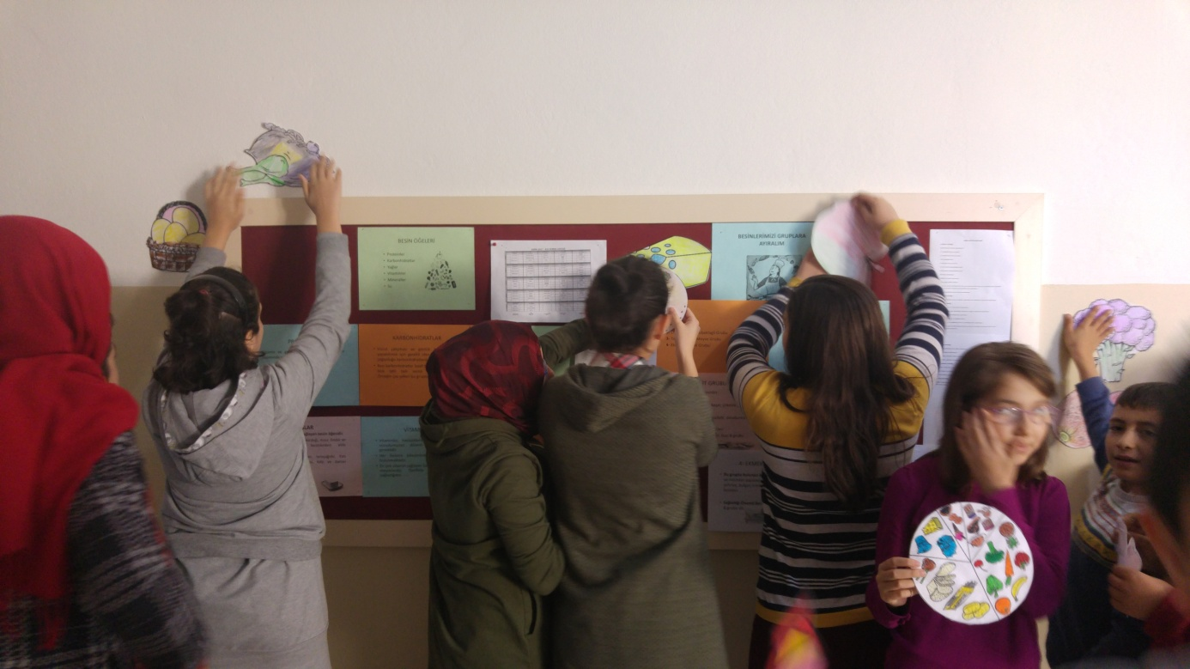
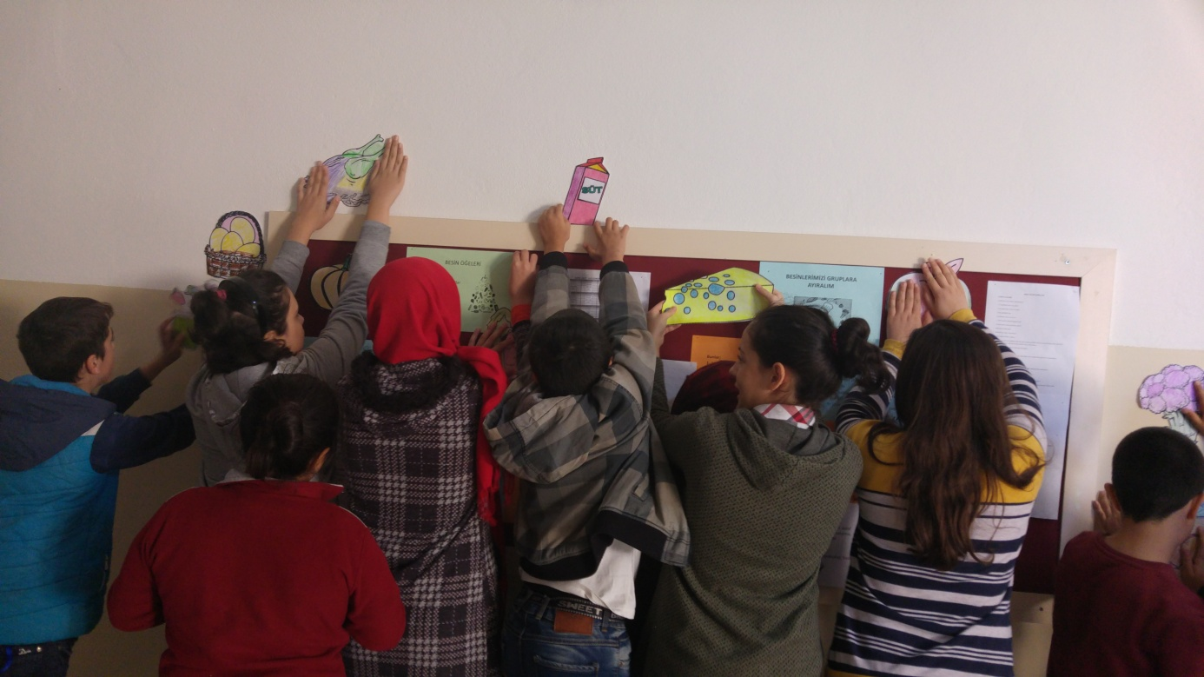

Emel Tarman Görme Engelliler Ortaokul öğrencileri“ Beslenme Dostu Okul” etkinlikleri kapsamında sağlıklı beslenme için önemli olan besin öğeleri konusunda beslenme dostu okul panosunu düzenledi.
Panonun hazırlanmasında görev alan öğrenciler sağlıklı ve dengeli beslenme konusu içinde yer alan besin öğeleri ve faydaları konularında yazı ve resim hazırlayarak sağlıklı beslenmede önemli bir unsur olan besin öğelerinin neler olduğunu hangi besin grupları içinde yer aldığını ve vücudumuzda ne gibi roller üstlendiğini arkadaşlarına tanıtmayı amaçlamışlardır. Panonun hazırlanmasında emeği geçen tüm öğrencilerimize teşekkür ederiz.

